FICHA TÉCNICA

Designación | MASCARILLAS CON ELASTICOS
Referencias | Blanco | Azul | Verde | Rosa
 | 3135024 | 3135025 | 3135026 | 3135030
Visual | 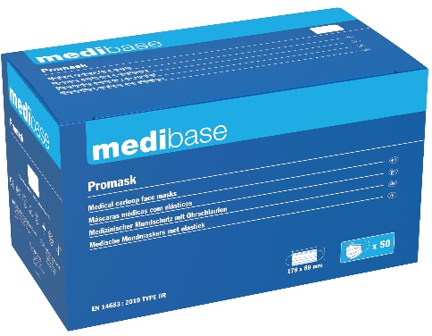
Descripción  producto | Máscaras médicas con bandas elásticas de triple capa sin látex y sin fibras de vidrio. Cumple con la norma Tipo IIR EN 14683: máscaras protectoras contra salpicaduras de líquidos biológicos.
Características y datos técnicos | - Presión diferencial en Pa/cm²: < 49  - Presión de la resistencia a las salpicaduras: > 120 mmHg  - Limpieza microbiana (CFU/g): ≤ 30  - Capa interior y superior: Polipropileno hilado  - Filtro: Polipropileno fundido  - Dimensiones: 17,8 cm x 8,9 cm  - 3 pliegues
Embalaje | 50 máscaras por caja  10 cajas por cartón
Vida útil | 3 años
Indicaciones de uso | 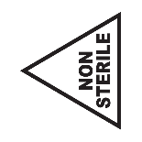  40°C  5°C
Informaciones legales | Dispositivo médico de clase I según el reglamento MDR 2017/745  Marca CE - Fabricante A.R. MEDICOM INC. (Shanghai) Co., Ltd.

Versión 1.0 - 03/01/2024

